В Москве стартовала подача тепла к городским объектам
21.09.2016
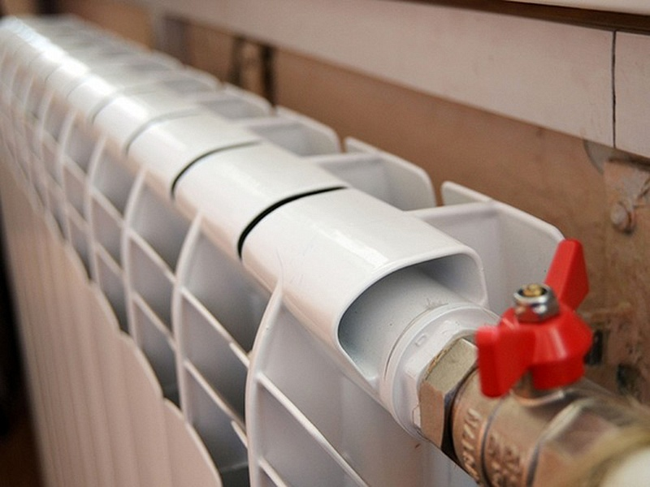
Столичные коммунальщики получили распоряжение приступать к поэтапной подаче теплоснабжения. Об этом сообщает агентство ТАСС со ссылкой на руководителя Департамента жилищно-коммунального хозяйства и благоустройства П. Бирюкова.
"Сегодня по поручению мэра мной подписано распоряжение о пуске тепла. Работы будут вестись поэтапно. Подключение всех потребителей пройдет в течение пяти дней", - сообщил заместитель мэра.
Согласно устновленному нормативу, отопительный сезон в Москве начинается, если на протяжении 5 дней столбик термометра не поднимается выше восьми градусов тепла. Прежде всего, отопление включают в соцобъектах, таких, как школы, больницы, поликлиники и жилые дома. Всего к отопительному сезону в столице подготовлено более семидесяти двух тысяч объектов.
По прогнозам Гидрометцентра, до конца месяца в Москве будет держаться прохладная и сырая погода, а температура воздуха опустится на 1-2 градуса ниже установленной нормы. В 2015 году отопительный сезон в Москве начался в начале октября.

Адрес страницы: http://kosino-uhtomski.mos.ru/presscenter/news/detail/3790240.html
Управа района Косино-Ухтомский города Москвы

